1)
Todos los logger se muestran a nivel de producción a espcepción del debug/trace que se muestra solamente en entornos que no son de producción.
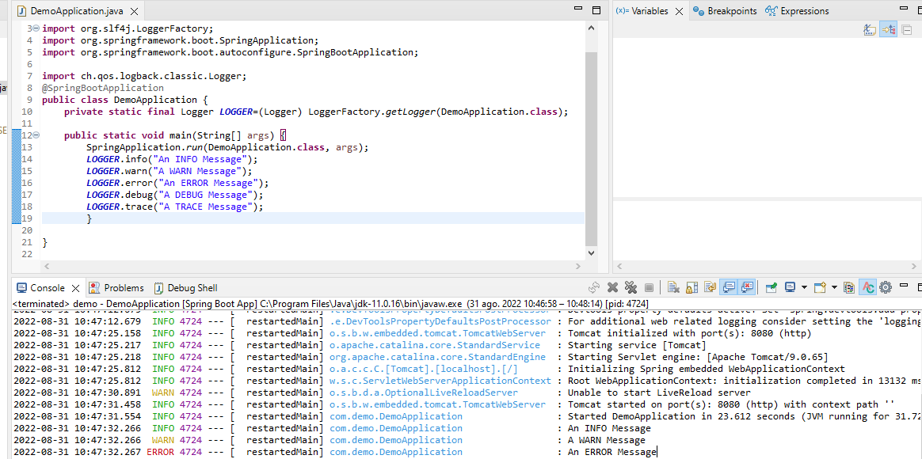
Si queremos varariar el tipo de logger que queremos vusualizar lo tenemos que hacer variando la Convention over configuration de logger.
Esto lo hacemos en el apartado de application.properties en el src/main/resources. Podemos atacar directamente al root o solo al paquete al que queremos variar esta configuración de la siguiente manera:
logging.level.com.login = WARN
Siendo com.login el paquete dentro de src/main/java.
Y pudiendo configurarlo desde FATA, ERROR, WARN, INFO, DEBUG, TRACE. Con este orden de magnitud.
O atacando el Root:
loggin.level.root= DEBUG
